**Huțanu David**

**clasa XI-A**

**Colegiul Național Octav Onicescu**

**Instrucțiunea If**

Instrucțiunea if este cea mai utilizată structură alternativă , ce permite în funcţie de anumite condiţii, executarea (sau neexecutarea) unei anumite instrucţiuni sau secvenţă de instrucţiuni.

### *Sintaxa*

Instrucțiunea if are două forme:

Varianta 1

**if (**Expresie)

Instrucțiune1

else

Instrucțiune2

Varianta 2

**if (**Expresie)

Instrucțiune1

Mod de execuție

Expresia trebuie să fie de tip bool sau să poată fi convertită la bool. Conversia se face astfel:

* dacă expresia este nenulă se va obține valoarea true;
* dacă expresia este nulă se va obține valoarea false.

Instrucțiunea if se execută în felul următor:

*Varianta 1*

* se evaluează Expresia, care este de tip bool sau poate fi convertită la bool
* dacă valoarea ei este true
  + se execută Instrucțiune1
  + se continuă cu instrucțiunea care urmează după if
* dacă valoare expresiei este false
  + se execută Instrucțiune2
  + se continuă cu instrucțiunea care urmează după if

*Varianta 2*

* se evaluează Expresia
* dacă valoarea ei este true
  + se execută Instrucțiune1
  + se continuă cu instrucțiunea care urmează după if
* dacă valoare expresiei este false
  + se continuă cu instrucțiunea care urmează după

### ***Erori frecvente***

Scriem ; la finalul liniei if(Expresie).

Avem mai multe instrucțiuni care trebuie executate într-o anumită situație și nu le scriem între acolade.

Scriem ; după acolada închisă }.

***Instrucțiunea Switch***

Instrucțiunea switch permite executarea unor instrucțiuni, în funcție de egalitatea unei expresii cu anumite valori numerice constante:

**Sintaxa**

**Switch ( Expresie )**

**{**

**case Constanta_1:**

**Grup_Instructiuni_1**

**break;**

**case Constanta_2:**

**Grup_Instructiuni_2**

**break;**

**...**

**case Constanta_N:**

**Grup_Instructiuni_N**

**break;**

**default:**

**Grup_Instructiuni_default;**

**break;**

**}**

### 

### 

### Mod de execuție

* se evaluează Expresia
* dacă valoarea expresiei este egală cu una dintre valorile constante din clauzele case, se execută instrucțiunile din grupul de instrucțiuni corespunzător, apoi se trece la instrucțiunea de după switch
* dacă valoarea expresiei nu este egală cu niciuna dintre valorile constante din clauzele case, se verifică existența clausei default;
  + dacă există clauza default, se execută instrucțiunile din grupul de instrucțiuni corespunzător clauzei default, apoi se trece la instrucțiunea de după switch
  + dacă nu există clauza default, se trece la instrucțiunea de după switch

### Observații

* Valorile din clauzele case trebuie să fie constante întregi.
* În fiecare grup de instrucțiuni pot să apară oricâte instrucțiuni, de orice tip, eventual niciuna. Nu este necesară utilizarea instrucțiunii compuse.
* Prezența instrucțiunii break; nu este obligatorie, dar lipsa ei modifică modul de execuție al instrucțiunii. În exemplul de mai jos:

switch(n)

{

case 1:

cout << "n = 1\n";

case 2:

cout << "n = 2\n";

break;

case 3: cout << "n = 3\n"; break; }

**Exerciții**

1.

Se introduc de la tastatura nr a,b,c.

Sa se calculeze media aritmetica dintre a si b si dintre b si c.

Pentru calcularea celor doua medii se vor folosi doua variabile de memorie m1 si m2.

int a,b,c;

float m1,m2;

cin>>a>>b>>c;

m1=(a+b)/2;

m2=(b+c)/2;

cout<<m1<<m2;

2.

Se citesc trei numere intregi de la tastura. Sa se calculeze media aritmetica.

int a,b,c;

float media;

cin>>a>>b>>c;

media=(a+b+c)/3;

cout<<media;

3.

Se citesc dimensiunile pentru laturile unui triunghi . Sa se calculeze aria si perimetrul triunghiului.

float a,b,c,p,aria;

cin>>a>>b>>c;

p=(a+b+c)/2;

aria=sqrt(p*(p-a)*(p-b)*(p-c));

cout<< " Aria este: "<<aria;

cout<< " Perimetrul este : "<<p;

**STRUCTURA ALTERNATIVĂ**

if conditie

then

instructiune 1;

else

instructiune 2;

exemplu: Se introduce de la tastatura un numar n. Sa se calculeze inversul acestui numar , inv, definit astfel:

inv = { 1/n pt n!=0

0 pt n=0

int n;

float inv;

cin>>n;

if ( n!=0 )

{

inv =1/n;

else

inv=0;

}

cout<<inv;

return 0;

Exemplu 2:

Se introduc de la tastatura numerele intregi n,a,b si c. Sa se calculeze valoarea lui e

definit astfel :

e= (a+b)/c pt n=1

(b+c)/a pt n=2

(c+a)/b pt n=3

int n,a,b,c;

float e;

cin>>n>>a>>b>>c;

if ( n==1 )

{

e=(a+b)/c;

else

if ( n==2 )

{

e=(b+c)/a;

else

if ( n==3 )

{

e=(c+a)/b;

}

}

cout<<e;

return 0;

}

**STRUCTURA REPETITIVĂ**

Exemplu:

Sa se calculeze suma a n numere introduse de la tastatura. Se vor folosi 4 variabile de memorie:

n ( cate nr se citesc ), i ( contor ), s(suma) , a ( valoarea care se citeste de la tastatura ).

Valoarea a se va adauga la suma pana cand i va fi mai mare decat n.

int i,n;

float a,s;

{

cin>>n;

s=0;

for ( i=1; i<=n; i++)

{

cin>>a;

s= s+a;

}

cout<<s;

}

***Instrucțiunea SWITCH***

switch (expresie)

{

case exp_1: instructiune_1 break;

case exp_2: instructiune_2 break;

...........................

case exp_n: instructiune_n break;

[default: instructiune_n + 1]

}

Exemplu:

{ int a,b,n;

cout<<" n= ";cin>>n;

switch(n)

{ case 3: cout<<3<< " ";

case 2: cout<<2<< " ";

case 1: cout<<1<< " ";break;

default: cout<< " Ati ales alt numar ";

}

}

Probleme cu Instrucțiunea Switch :

### **1 . Paritatea unui număr**

Dându-se un număr natural n, să se determine dacă este par sau impar.

int main()

{

int n;

cin>>n;

switch ( n%2 )

{

case 1:

cout<< " impar ";

case 0:

cout<< " par ";

break;

}

return 0;

}

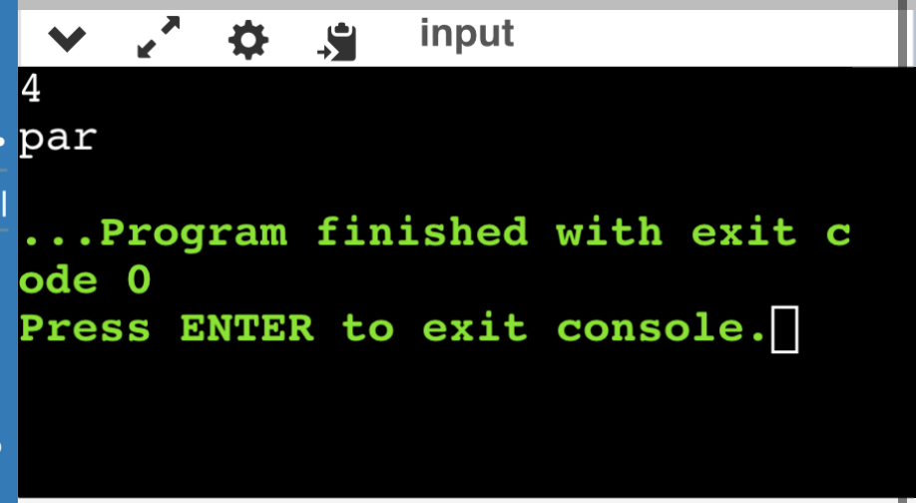

2. **Afișarea numelui lunii în funcție de numărul acesteia:**

int luna;

cin >> luna;

switch(luna) {

case 1:

cout << "Ianuarie\n";

break;

case 2:

cout << "Februarie\n";

break;

case 3:

cout << "Martie\n";

break;

…

case 12:

cout << "Decembrie\n";

break;

default:

cout << "Număr invalid!\n";

break;

}

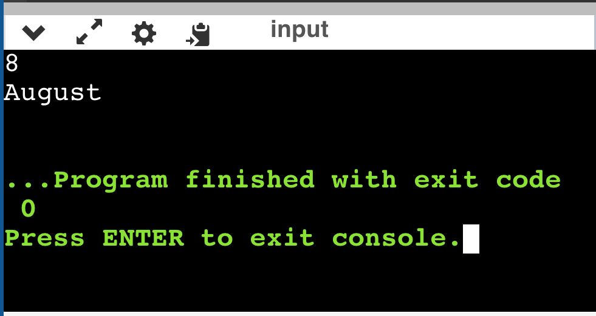

**Aplicații ale algoritmilor elementari**

1. Problema Aria și Perimetru Triunghi

#include <iostream>

#include <cmath>

using namespace std;

int main()

{

float a,b,c,p,aria;

cin>>a>>b>>c;

p=(a+b+c)/2;

aria=sqrt(p*(p-a)*(p-b)*(p-c));

cout<< " Aria este: "<<aria;

cout<< " Perimetrul este : "<<p;

return 0;

}

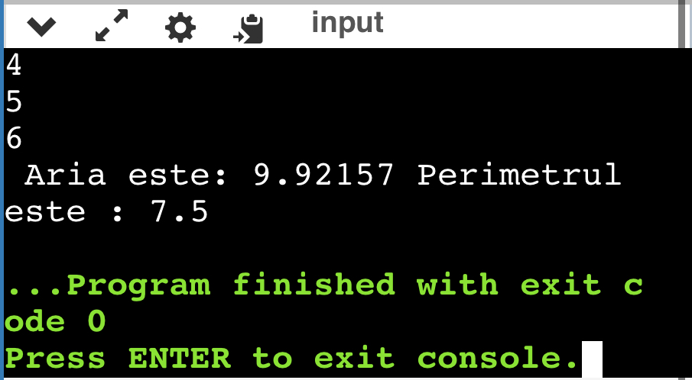

1. Se citesc patru numere intregi de la tastatura : a,b,c si d. Determinati care dintre produsele axb si cxd este mai mare.

**#include <iostream>**

**using namespace std;**

**int main()**

**{**

**int a,b,c,d;**

**cin>>a>>b>>c>>d;**

**if ( a*b == c*d )**

**cout<<"Produse egale";**

**else**

**if (a*b > c*d)**

**cout<<a*b<< " este produsul mai mare";**

**else**

**cout<<c*d<< " este produsul mai mare";**

**return 0;**

**}**

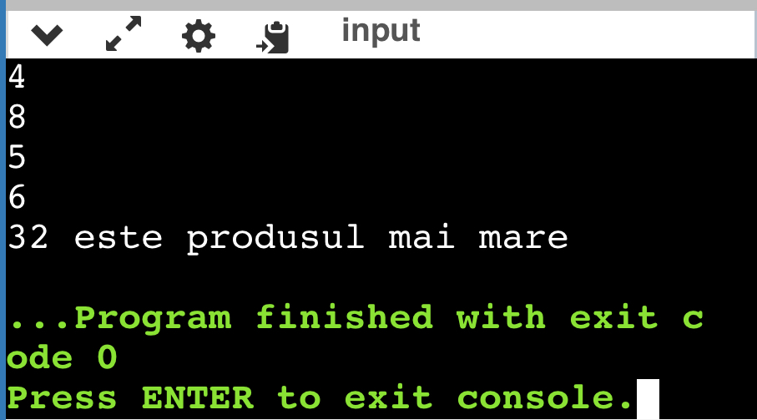

1. **Se citeste un numar intreg n care reprezinta un an calendaristic. Sa se verifice daca anul este bisect sau nu.**

**#include <iostream>**

**using namespace std;**

**int main()**

**{**

**int n;**

**cin>>n;**

**if ( n%4 != 0)**

**cout<< "nebisect";**

**else**

**if ( n%100 == 0 && n%400 != 0)**

**cout<< " nebisect";**

**else**

**cout<<"bisect";**

**return 0;**

**}**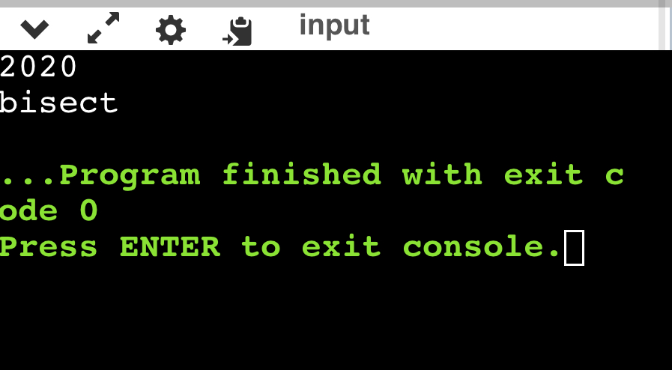

1. **Se citesc 3 numere reale. Sa se calculeze minimul si maximul modulelor lor.**

**#include <iostream>**

**using namespace std;**

**int main()**

**{**

**int a,b,c,min,max;**

**cin>>a>>b>>c;**

**min=abs(a);**

**if ( abs(b)< min)**

**min=abs(b);**

**if ( abs(b)< min)**

**min=abs(c);**

**max=abs(a);**

**if ( abs(b) >max)**

**max=abs(b);**

**if ( abs(b) > max)**

**max=abs(c);**

**cout<<min;**

**cout<<max;**

**return 0;**

**}**

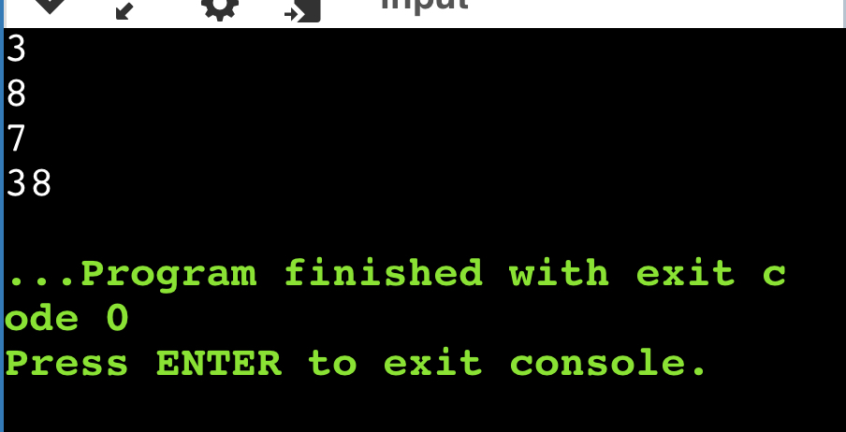

**5.Se citesc doua numere naturale a si b. Sa se afiseze cate numere pare sunt în intervalul [a,b].**

**#include <iostream>**

**using namespace std;**

**int main()**

**{**

**int a,b,i,nr;**

**nr=0;**

**cin>>a>>b;**

**for ( i=a; i<=b; i++)**

**if ( i%2 == 0)**

**nr++;**

**cout<< " Nr pare din interval : "<<nr<<endl;**

**return 0;**

**}**

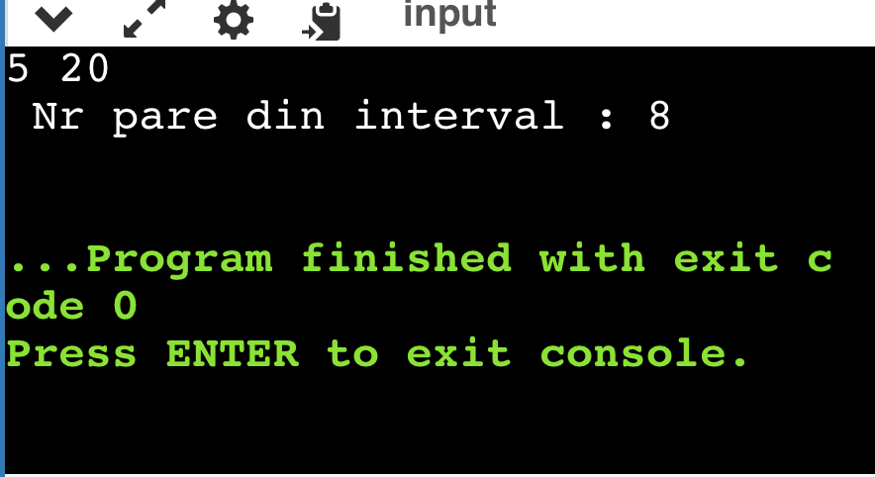

**6. Se citesc trei numere a,b,c. Aflati daca aceste numere pot reprezenta laturile unui triunghi. În caz afirmativ , calculati aria si afisati ce tip de triunghi este.**

**#include <iostream>**

**#include <cmath>**

**using namespace std;**

**int main()**

**{**

**int a,b,c,p,aria;**

**cin>>a>>b>>c;**

**if (a<b+c && b<a+c && c<a+b && a>0 && b>0 && c>0) // teorema triunghiului ( o latura trebuie sa fie mai mica decat suma celorlalte doua )**

**{**

**p=(a+b+c)/2; // calculam semiperimetrul**

**aria=sqrt(p*(p-a)*(p-b)*(p-c)); // calculam aria**

**cout<<aria<<endl;**

**if (a==b && b==c)**

**cout<< "Triunghi echilateral"; // verificam daca este echilateral**

**else if ( a==b && b!=c ) // verificam daca este isoscel**

**cout<< "Triunghi isoscel";**

**else if ( a*a == b*b + c*c || b*b == a*a + c*c || c*c == b*b + a*a) // verificam daca este dreptunghic**

**cout<< "Triunghi dreptunghic";**

**else**

**cout<< "Triunghi oarecare";**

**}**

**else**

**cout<< " Aceste numere nu reprezinta laturile unui triunghi";**

**return 0;**

**}**

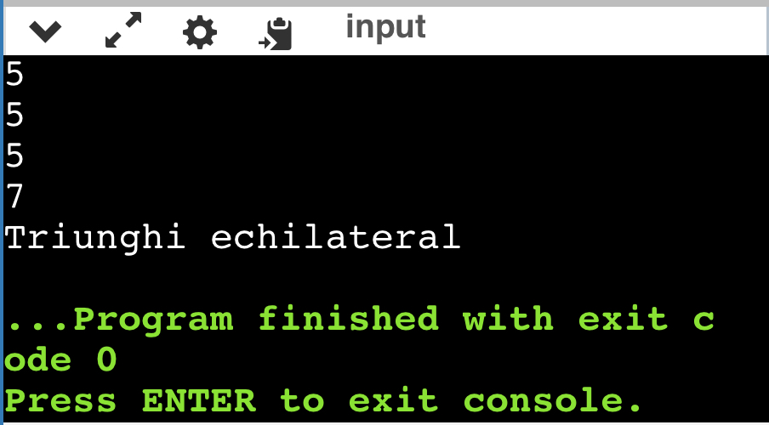

**7. Se citesc de la tastatura n numere intregi . Sa se calculeze media aritmetica a numerelor pare.**

**#include <iostream>**

**using namespace std;**

**int main()**

**{**

**int n,i,s,nr,a;**

**cin>>n;**

**s=0;**

**nr=0;**

**for ( i=1; i<=n; i++)**

**{**

**cin>>a;**

**if ( a%2 == 0)**

**s=s+a;**

**nr++;**

**}**

**cout<<s/nr;**

**return 0;**

**}**

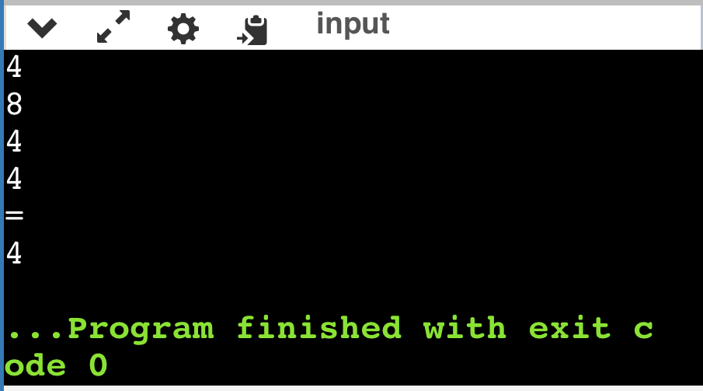

**8. Sa se afiseze primele n nr naturale divizibile cu 5.**

**#include <iostream>**

**using namespace std;**

**int main()**

**{**

**int n,i,a;**

**cin>>n;**

**a=0;**

**for (i=1; i<=n; i++)**

**a=a+5;**

**cout<<a;**

**return 0;**

**}**

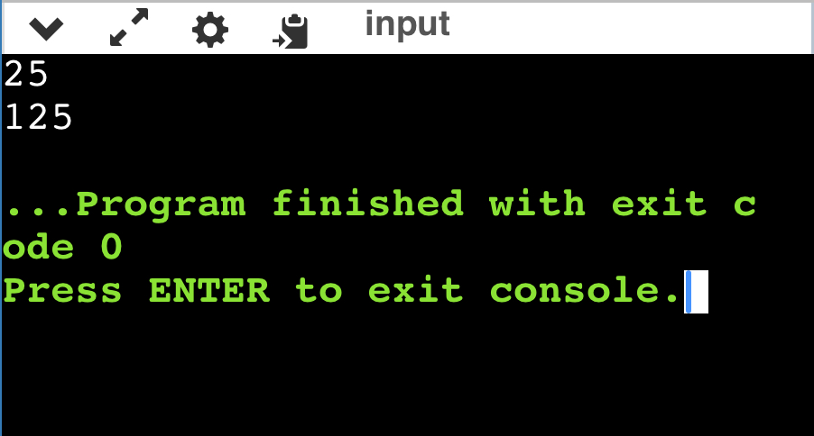

**Bibliografie : Pbinfo**

**Manual clasa IX-A**

**Caiet de notițe**